ПРАКТИЧЕСКОЕ ЗАНЯТИЕ № 11
ТЕМА ЗАНЯТИЯ: Работа с файлами и папками. Поиск файлов. Справка Windows. Утилиты.
УЧЕБНЫЕ ВОПРОСЫ:
- Файловые системы, используемые Windows.
- Создание файлов и папок.
- Работа с файлами и папками с помощью Проводника.
- Система поиска файлов и папок в Windows.
- Использование справочной системы Windows.
- Использование Быстрых клавиш в Windows.
- Назначение и общие принципы использования Панели управления.
- Программы-архиваторы.
- Антивирусные программы для Windows.
КОНТРОЛЬНЫЕ ВОПРОСЫ:
- Назвать элементы Рабочего стола Windows.
- Как изменить фон Рабочего стола?
- Что находится в окне Мой компьютер?
- Для чего предназначена Корзина?

Основные действия и приемы работы при выполнении практического занятия

1. Файловые системы, используемые Windows
Windows использует две файловых системы: FAT (File Allocation Table) и NTFS (New Technology File System). В таблице 4.1 перечислены типы файловых систем и версии ОС Windows, которые их используют.
Таблица 4.1.
Версия ОС Windows | Версия файловой системы
Версия ОС Windows | FAT16 | FAT32 | NTFS
Windows 3.1 | + | – | –
Windows 95 | + | – | –
Windows 98 | + | + | –
Windows ME | + | + | –
Windows NT4.0 | + | – | +
Windows 2000 | + | + | +
Windows XP | + | + | +
Используемыми Windows файловыми системами являются:
FAT16 – наиболее старая файловая система, которую могут использовать практически все операционные системы ПК. Но из-за имеющихся ограничений она не может использовать диски больше, чем 4096 Мб. Система FAT16 считается устаревшей, хотя иногда успешно применяется и по сей день. Максимально возможный размер файла – 4 Гб.
FAT32 – более новая файловая система, с которой могут работать все новые ОС, выпущенные после 1998 года. Размер дисков под FAT32 может достигать 127 Гб. Максимально возможный размер файла – 4 Гб.
NTFS – старая, но тщательно разработанная файловая система, отличающаяся от FAT16 и FAT32 своей надежностью и способностью обеспечить хранящуюся в ней информацию защитой от несанкционированного доступа. Эту файловую систему «понимают» далеко не все ОС.
CDFS – файловая система, используемая для дисков CD-ROM. На жестких дисках она не применяется. Используется всеми современными ОС.
Файловые системы FAT16 и FAT32, в отличие от NTFS, не обеспечивают локальной защиты файлов на жестком диске от несанкционированного доступа.
Файлы и имена файлов
Файл (file) (компьютерный) – структурная единица информации в вычислительной технике. Размер файла измеряется в единицах байт – в кило-, мега-, гига-, терабайтах. Величина файлов может составлять от нуля байт до размера, ограниченного применяемой операционной системой. Каждый файл имеет уникальное имя, которое чаще всего указывает, какую информацию он содержит. Существование в одной папке двух файлов с одинаковыми именами невозможно. Имена у файлов могут быть двух видов – короткие и длинные:
Короткое имя файлов не может содержать символов, используемых в командной строке, «\», «/», «?», «:», «*», «”», «[ ]», «^», «<», «>», «|», «пробел» – и состоит из (максимум) восьми символов, после которых следует точка и еще три символа – так называемое расширение файла.
Длинное имя файла, включая полный путь к нему, может достигать 255 символов, включая расширения. В длинном имени файла также нельзя использовать символы «\», «/», «?», «:», «*», «”», «<», «>», «|». Пробел использовать можно.
При использовании длинных имен файлов следует помнить, что такие имена поддерживаются только в версиях Windows начиная с 1995. Для совместимости со старыми версиями ОС (DOS, Windows 4.1) была принята система, при которой все длинные имена файлов получали короткие имена – псевдонимы. Короткие имена файлов – псевдонимы, и соответствующие им длинные имена файлов хранятся в таблице VFAT, которую использует Windows. Поэтому сбои в работе операционной системы могут привести к потере длинных имен файлов и замене их (после восстановления работоспособности системы) на короткие имена – псевдонимы. Если это случилось, следует помнить, что пропавшие с диска файлы на самом деле по-прежнему находятся на жестком диске – просто изменились их имена. Такие файлы можно легко найти через систему поиска в Windows.
Подобные же проблемы могут произойти в случае загрузки компьютера с дискеты/компакт-диска (CD-ROM) с DOS и копировании файлов с жесткого диска этого компьютера на другой носитель. В этом случае тоже будут потеряны длинные имена файлов.
Папки предназначены для упорядоченного хранения файлов в файловой системе. Каждая папка может содержать другие папки и файлы или быть пустой. Для упрощения поиска файлов на дисках файлы группируются и хранятся в разных папках. Например, все файлы, которые относятся к Windows, хранятся в папке Windows и т. д.
Папки, находящиеся внутри другой папки, называются «вложенными папками». Уровень вложения папок друг в друга не может превышать 255. Имена папкам даются точно так же, как и файлам. Все операции, производимые с файлами, можно производить и с папками. Все атрибуты можно присвоить и папкам.
Если все папки могут быть вложены друг в друга, стало быть, должна быть папка, в которую вложены все остальные. Такая папка существует и называется «корневой папкой» или «корневым каталогом». Обычно корневым каталогом является сам диск.
Запись и удаление информации на жесткий диск (с жесткого диска)
Все данные записываются магнитным способом на жесткий диск компьютера. Запись, для того чтобы ее можно было впоследствии найти, производится по кольцевым дорожкам жесткого диска, разделенным на отдельные сектора. Когда производится запись файла на жесткий диск, в специальную таблицу на нем вносится имя файла и его адрес – номер дорожки и номер сектора жесткого диска, в который этот файл был записан (рис. 4.1) Такая таблица называется Таблицей расположения файлов (File Allocation Table). Именно такие таблицы и дали имя файловой системе FAT.
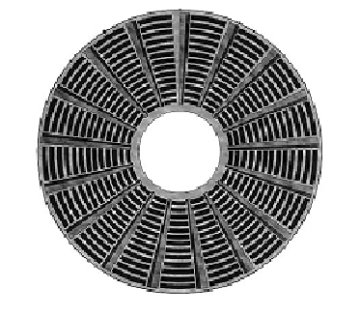
Стирание информации с жесткого диска при удалении файлов вообще не происходит – файл просто помечается как «удаленный», но сектор с этим файлом не «зачищается». При новой записи, если на диске еще остались свободные сектора, запись будет произведена в первый попавшийся свободный сектор. Только если ни одного свободного сектора больше не осталось, будет перезаписан сектор с «удаленным» файлом. Таким образом, «удаленные» файлы можно будет обнаружить на диске и после удаления.
Сектора с данными
Начало дорожки
Информация о расположении дорожки на диске
Служебный код для
точного наведения головки на дорожку
Рис. 4.1.
Поскольку запись файла производится «куда попало», один файл может оказаться разорванным на множество секторов, находящихся в разных местах жесткого диска. Такой файл называется «фрагментированным».
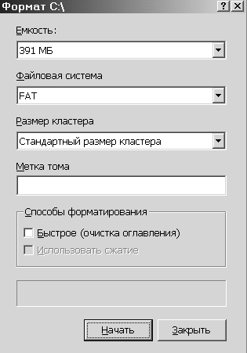
Если удалить содержимое таблицы FAT (стереть находящуюся в ней информацию), то после перезагрузки компьютера диск, на котором было удалено содержимое таблицы, будет выглядеть совершенно чистым, «пустым». Все файлы и папки с него исчезнут. Но на самом деле вся информация по-прежнему записана по секторам на дорожках жесткого диска и ее можно восстановить.
Рис. 4.2.
Форматирование дисков
Время от времени возникает необходимость форматирования как жестких дисков, так и дискет. Жесткие диски форматируют перед переустановкой новой операционной системы, при устранении последствий разрушительного действия вируса и по многим другим причинам. Дискеты необходимо форматировать перед каждым новым сеансом передачи данных при их помощи – по условиям эксплуатации самих дискет (рис. 4.2). При операции форматирования жесткого диска:
- Программой format создается резервная копия таблицы FAT.
- Очищается содержимое основной таблицы FAT форматируемого диска.
- Производится проверка программой format каждого сектора на каждой дорожке на предмет поиска нечитаемых (поврежденных) секторов.
  - Если такие сектора есть, они помечаются как «плохие» (bad) – запись в них больше производиться не будет.
  - В случае отмены операции форматирования программой unformat по сохраненной резервной копии таблицы FAT восстанавливается содержимое основной таблицы.
- Появление (обнаружение) на жестком диске bad-блоков является очень плохим признаком. В случае дальнейшего обнаружения новых подобных блоков настоятельно рекомендуется сохранить все ценное содержимое жесткого диска на резервных носителях и заменить дефектный жесткий диск. В противном случае через некоторое время жесткий диск с bad-секторами все равно выйдет из строя, но восстановить данные с него будет уже проблематично.
2. Создание файлов и папок
Все файлы делятся на два типа: файлы, содержащие в себе исполняемые программы, например, программу MS Word (такие файлы можно «запустить» щелчком мыши по значку программы), и файлы, содержащие в себе данные, например, текст, музыку, фильм.
Двойной щелчок по файлу с данными тоже откроет программу, но не содержащуюся в этом файле данных, а ту, с которой данный файл логически связан в операционной системе Windows по своему расширению. Получается, что на каждую программу зарегистрированы конкретные типы файлов (рис. 4.3), которые эта программа обязана открывать.
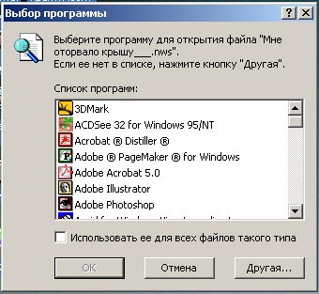
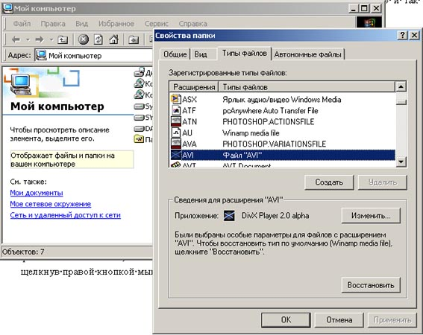
Случается, что один и тот же тип файлов может быть открыт несколькими разными программами, но одна из них все равно будет зарегистрирована в операционной системе как программа «по умолчанию» для данного типа файлов. Это «умолчание» можно изменить через меню Сервис, выбрав команду Свойства папки либо Типы файлов: свойства Зарегистрированные типы файлов, свойство Изменить, или просто открыть данный файл с другим приложением, щелкнув правой кнопкой мыши на его значке и выбрав в открывшемся контекстном меню Открыть с помощью… (рис. 4.4).
Рис. 4.3. Рис. 4.4.
Файлы, содержащие данные, в свою очередь делятся на файлы текстовые, бинарные и смешанные. В файлах первого типа хранится простой текст. Такие файлы обычно имеют очень малый объем и расширение *.txt. В файлах второго типа – двоичная информация (например – картинки, музыка, фильмы), а в файлах третьего типа есть и текст и бинарная информация (такими файлами, в частности, являются документы MS Word). Среди текстовых файлов встречается такая их разновидность, как командные файлы (с расширением *.bat).
Для создания файла или папки нужно выполнить следующее:
Щелкнуть правой кнопкой мыши на поверхности Рабочего стола и из появившегося контекстного меню выбрать пункт Создать (рис. 4.4).
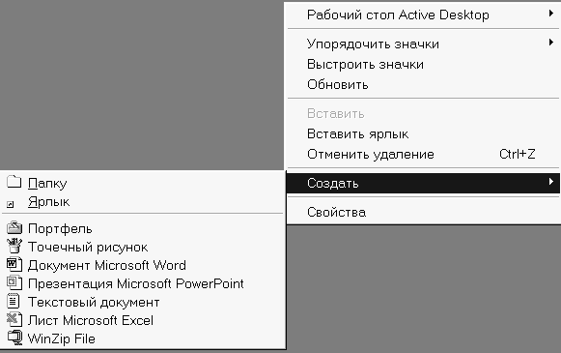
Из появившегося меню выбрать тип создаваемого файла («Текстовый документ», «Документ MS Word» и т. п.) Все эти типы файлов связаны с установленной программой.
Рис. 4.5.
Если требуется создать новую папку или ярлык, поступаем аналогично, выбирая соответствующий пункт из этого же меню (рис. 4.5.).
Для каждого ярлыка в его Свойствах можно подобрать значок по вкусу пользователя (рис. 4.6). Значки можно использовать как встроенные в систему, так и заранее приготовленные самим пользователем – важно только, чтобы файлы с картинками значков соответствовали стандарту файлов типа *.ico (icon).
Удаление файлов и папок
Удаление файлов и папок производится следующим образом: необходимо выделить предназначенный для удаления файл или папку и нажать клавишу Del (Delete) на клавиатуре. При необходимости можно выделить несколько файлов (папок) за один раз и удалить их все одним нажатием клавиши Del. «Удаленные» файлы и папки на самом деле не удаляются, а перемещаются «подальше от глаз пользователя» в Корзину на Рабочем столе, где и хранятся «на всякий пожарный случай».
Удаленный из Корзины файл или папка становятся полностью недоступными для пользователя обычными средствами. Но даже удаленный из Корзины файл можно восстановить программой-утилитой Undelete.
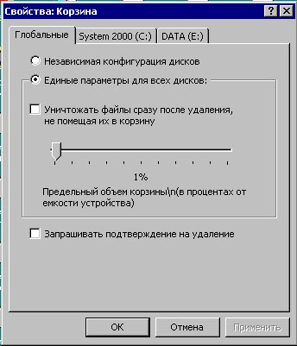
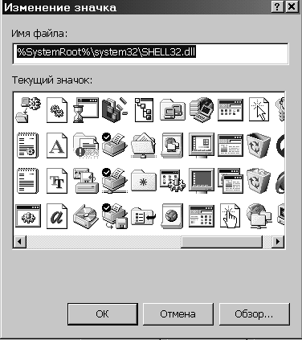
Настройка объема файлов, которые будут сохранены в Корзине, осуществляется путем нажатия правой кнопки мыши на значке Корзины и выбора пункта Свойства в открывшемся меню (рис. 4.7.).
Рис. 4.7.
Рис. 4.6.
Для наглядного представления файловой системы Windows предназначена программа, называющаяся Проводник.
3. Работа с файлами и папками с помощью Проводника
Проводник – основной инструмент управления файлами в Windows. Эта графическая оболочка отображает файловую структуру системы пользователя и представляет среду для запуска программ и организации файлов приложений и данных. Проводник можно использовать для создания папок, создания ярлыков для быстрого доступа к любому файлу или папке, форматирования жестких и гибких дисков. Проводник позволяет легко перемещать, копировать, удалять, переименовывать и упорядочивать программы и файлы, которые хранятся на различных устройствах в локальной системе пользователя или в сети. В окне Проводника содержимое дисков компьютера представлено в виде цепочки папок файлов, как бы свисающих «гроздью» из корневой папки (это похоже на перевернутый куст или дерево, отсюда и соответствующая терминология – «дерево папок», «корневая папка»). Во второй (правой) части окна Проводника отображается содержимое выбранной в левой части окна папки. Раскрыть любую из папок в левой части можно, щелкнув по квадратику с крестиком внутри – папка раскроется, а крестик превратится в минус (символ того, что папка открыта) и не имеет больше вложений.
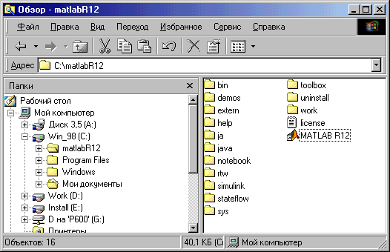
По умолчанию ярлык Проводника располагается в подменю Программы меню Пуск.
Рис. 4.8.
Окно Проводника (рис. 4.8) состоит из двух несимметричных панелей. Панель слева (окно структуры) выводит в виде иерархической структуры дисководы и папки. Корень этого дерева – Рабочий стол, ствол – Мой компьютер, «толстые ветви» – отдельные дисководы, затем идут папки и вложенные папки. Каждый из этих уровней показан в панели с отступом. Щелчок на знаках «+» или «-» рядом со значками дисководов и папок в левой панели позволяет развернуть и свернуть ветви структуры. Щелчок на любой папке в левой панели открывает ее. Отдельные файлы и вложенные подпапки, входящие в открытую папку из левой панели, выводятся в правой панели – окне папки. Дважды щелкнув значок в правой папке, можно открыть любую папку или запустить любой файл.
Можно изменять размеры панелей, передвигая мышью разделительную линию между ними.
Настройка панели инструментов Проводника
Панель управления Проводника служит для управления файлами и папками. Показать и убрать Панель инструментов можно, установив и сняв отметку с элемента Панель инструментов в меню Вид (рис. 4.9).

Панель инструментов содержит следующие кнопки:
Рис. 4.9.
На уровень выше – смещает информацию в правой панели на следующий уровень в дереве файлов.
Вырезать – удаляет объект из оригинального расположения и копирует его в буфер обмена.
Копировать – копирует объект в буфер обмена, оставляя его в оригинальном расположении.
Вставить – вставляет объект из буфера обмена в новое расположение.
Отменить – отменяет последнюю операцию
Удалить – удаляет объект из папки и помещает его в Корзину.
Свойства – отображает служебную информацию относительно выбранного объекта.
Таблица (рис. 4.10), Список (рис. 4.11), Крупные значки (рис. 4.12) – различные представления информации в правой панели Проводника.
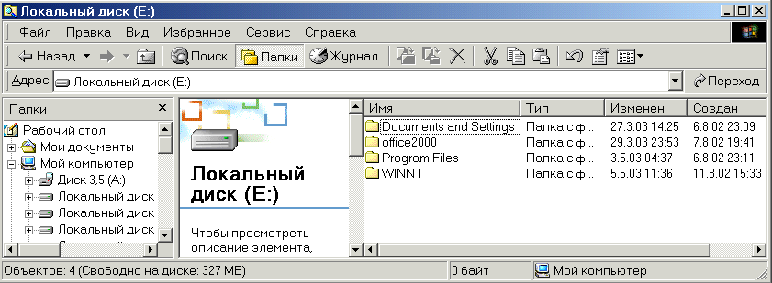
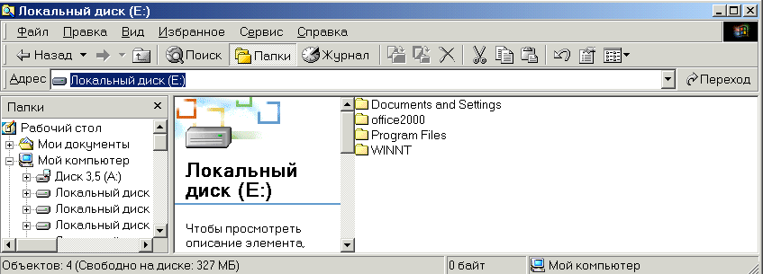
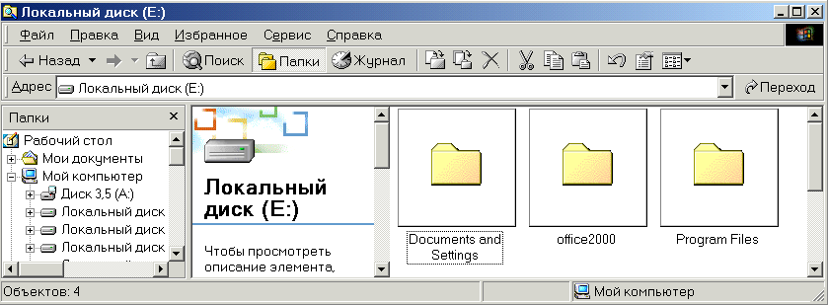
Рис. 4.10.
Рис. 4.11.
Рис. 4.12.
Использование главного и контекстного меню
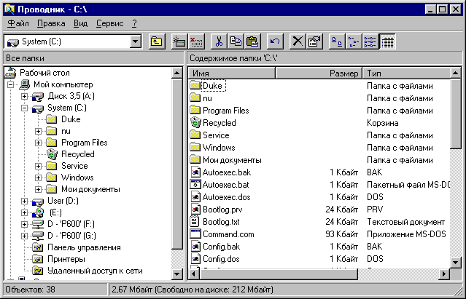
Главное меню программы Проводник имеет вид (рис. 4.13).
Рис. 4.13
Пункт меню Файл (рис. 4.14) содержит команды для работы с файлами.
Пункт меню Правка (рис. 4.15) содержит типичные команды для этого меню.
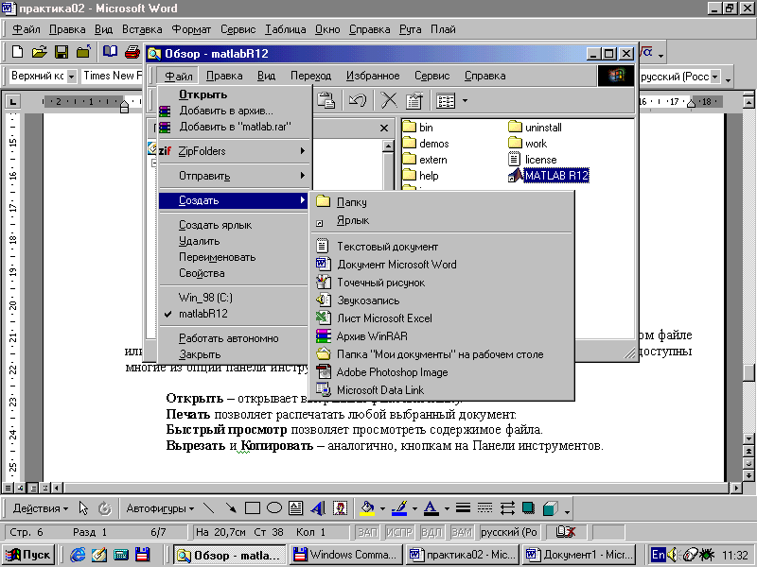
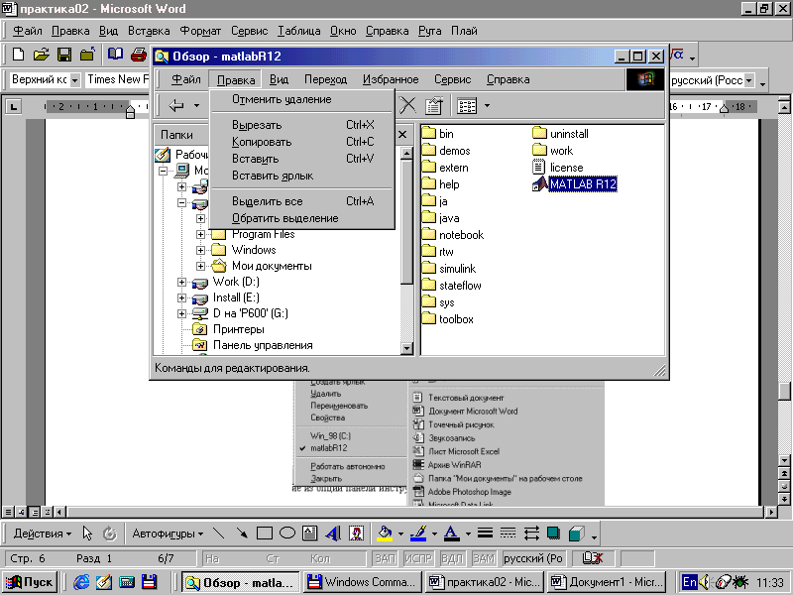
В меню Вид можно настроить вид и свойства папок (рис. 4.16).
Рис. 4.14.
Рис. 4.15.
Контекстное меню (рис. 4.17) открывается, если щелкнуть правой кнопкой мыши на любом файле, или папке, или на свободном пространстве в любой панели Проводника. В нем доступны многие из опций панели инструментов, плюс некоторые дополнительные.
Открыть – открывает выбранный файл или папку.
Печать – позволяет распечатать любой выбранный документ.
Быстрый просмотр – позволяет просмотреть содержимое файла.
Вырезать и Копировать – аналогично кнопкам на Панели инструментов.
Создать ярлык – помещает значок для быстрого доступа к файлу или папке в их родительской папке; после этого значок можно перемещать куда угодно.
Удалить – переносит выбранный файл или папку в Корзину.
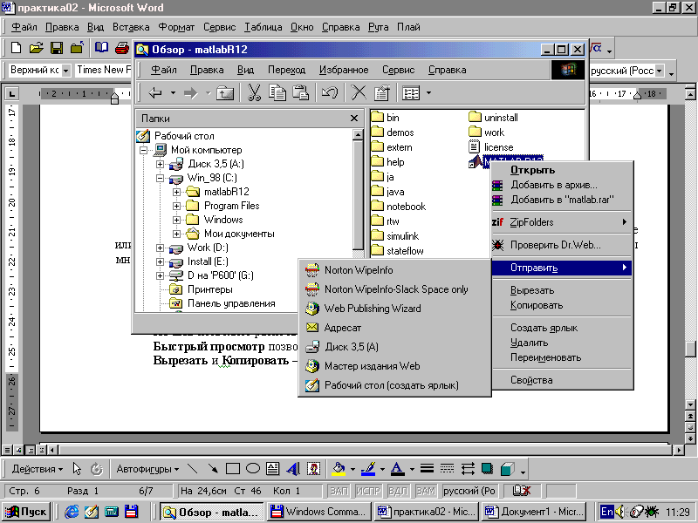
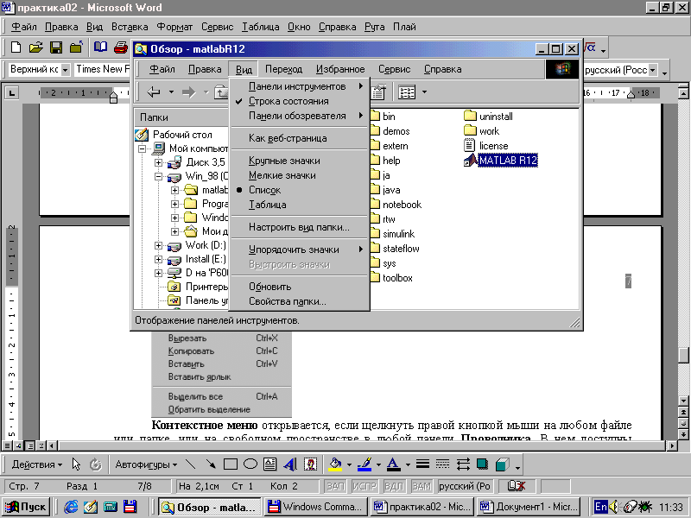
Отправить – открывает подменю, в котором могут быть представлены некоторые из установленных программ. Выбор программы отсюда открывает файл данной программы. Также в это подменю можно поместить дополнительные программы и папки. Для этого необходимо открыть папку Отправить. Создание ярлыка в этой папке помещает новую опцию в подменю Отправить.
Рис. 4.17.
Рис. 4.16.
На экране Проводника выводятся многие сведения о системе: количество файлов в текущей директории, доступное дисковое пространство, размер выбранного файла или папки и т. д. Строка состояния внизу окна Проводника комментирует выбор пользователя.
Если щелкнуть на папке в левом окне, то будет выведена литера дисковода тома и объем свободного пространства на нем.
Если выбрать одну или несколько пиктограмм файлов в правом окне, в левой панели строки состояния будет показано количество выбранных файлов, а в правой – их общий размер.
Чтобы создать новую папку, необходимо:
- Выбрать папку, в которую необходимо поместить новую папку.
- В меню Файл выбрать команду Создать и далее Папку. Можно щелкнуть правой кнопкой мыши в правом разделе окна Проводника и то же самое выбрать в контекстном меню. В правом разделе появится значок папки и небольшое поле для редактирования имени.
- Ввести в поле имя новой папки.
- Нажать Enter (ввод).
Если необходимо переименовать папку, нужно:
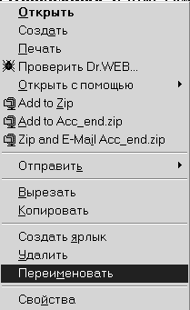
- Выбрать пиктограмму существующей папки и в меню Файл выбрать команду Переименовать либо щелкнуть правой кнопкой мыши и выбрать Переименовать в контекстном меню (рис. 4.18).
Рис. 4.18.
- Изменить имя папки.
Аналогично можно создать и переименовать файл.
Чтобы удалить папку или файл, нужно выделить его и нажать Delete. Появится окно, в котором нужно подтвердить удаление или перенос файлов в Корзину.
Копирование файлов и папок:
- Выбрать файл.
- В меню Правка выбрать команду Копировать либо выбрать ту же команду в контекстном меню файла. Данный файл будет скопирован из текущего расположения в буфер обмена.
- Перейти в папку-адресат, выбрав ее в левой панели Проводника.
- В меню Правка выбрать команду Вставить. Файл будет вставлен в новую папку.

Перемещение файлов и папок:
- Выделить файл или папку.
- В меню Правка выбрать команду Вырезать.
- Перейти на левой панели Проводника в папку, куда необходимо перенести объект.
- В меню Правка выбрать команду Вставить.
Самый простой метод перемещения файла из одной папки в другую – с помощью мыши.
Можно выбрать файл в правой панели и перенести его в папку в левой панели, удерживая при этом левую кнопку мыши и:
- Если файл переносится на тот же диск, по умолчанию файл копируется.
- Если при этом удерживать клавишу Shift, то файл будет перемещен.
- Если файл переносится на другой диск, по умолчанию файл перемещается.
- Если при этом удерживать клавишу Ctrl, то файл будет скопирован.

4. Система поиска файлов и папок в Windows
Очень часто возникает необходимость быстро найти какой-либо файл (группу файлов), программу или компьютер в локальной сети. Все это и многое другое можно найти через систему поиска Windows.
Для запуска средств поиска Windows существует три способа:
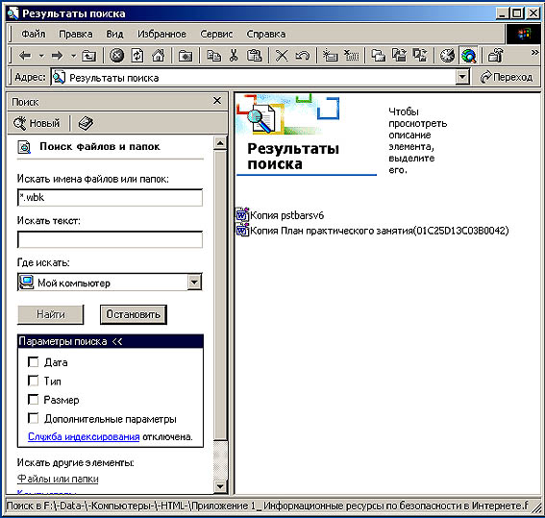
- Путем выбора команды Пуск выбрать команду Найти, после чего из меню выбрать команду Файлы и папки.
Рис. 5.1.
- Путем щелчка на пустой части окна Проводника и нажатия функциональной клавиши F3
- Путем щелчка на кнопке Поиск в окне Проводника (или другого любого окна) на панели инструментов.
В любом случае откроется окно Проводника со средствами поиска на левой панели. Это окно имеет название Поиск.

Окно Поиска
Основные компоненты, входящие в диалоговое окно системы поиска (рис. 5.1):
В поле Искать имена файлов или папок следует ввести имя файла или папки, если оно известно (см. рис. 5.2). Имена для поиска следует вводить без окончаний. Если требуется найти несколько файлов или папок, то их имена можно разделить запятыми, например: *.bat, *.sys, *.txt, bill?*.
В поле Где искать следует ввести предполагаемое место расположения файла или папки. Например, если нужно ограничить поиск только одним диском, то можно указать в этом поле имя этого диска.
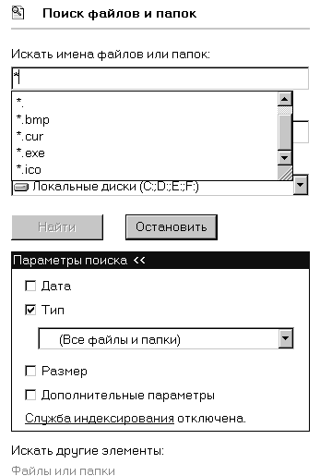
Удобно для поиска файлов с известным содержимым, но с неизвестным именем ввести отрывок текста в поле Искать текст. Этот фрагмент текста должен быть введен абсолютно точно.
Рис. 5.2.
Параметры поиска, используемые в диалоговом окне системы поиска (рис. 5.2):
- Поиск по Дате – с вариантами: файлы, измененные за указанный период, файлы, созданные за указанный период, файлы, открытые за указанный период. В полях этого раздела следует указать дату начала и конца интересующего нас периода. При создании файла дата его изменения равна дате создания. Можно ограничить поиск файлами и папками, созданными на протяжении определенного периода. Если ищутся недавно созданные файлы или папки, то можно воспользоваться пунктом за последние «столько-то» дней;
- Поиск по Типу файлов – следует указать тип файла, связанный с его зарегистрированным в ОС расширением (применяется тогда, когда расширение искомых файлов неизвестно);
- Поиск по Размеру. Применяется в основном для поиска больших (от 1 Мб) файлов на жестких дисках компьютера, или когда известен точный размер файла.
- Дополнительные параметры поиска, используемые в диалоговом окне системы поиска (применяются тогда, когда поиск по остальным критериям не дал удовлетворительных результатов):
  - поиск с Просмотром вложенных папок позволяет вести поиск во вложенных папках (рекомендуется всегда включать такой поиск);
  - поиск С учетом регистра позволяет сузить круг найденных файлов и папок только до тех, чьи имена имеют регистр, соответствующий заданному в параметрах поиска.
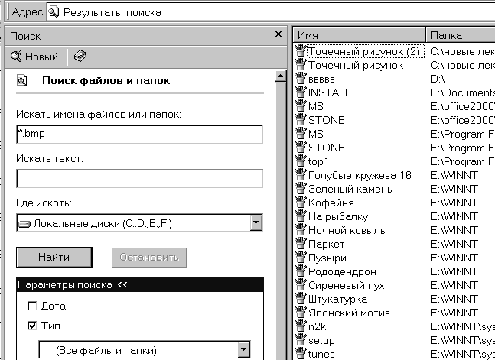
Сам запуск поиска осуществляется нажатием на кнопку Найти (Find Now). Результаты поиска выводятся в окне справа (от диалогового окна с критериями поиска) (рис. 5.3). При помощи пункта Вид в меню окна поиска можно выбрать удобный режим просмотра результатов поиска. При просмотре результатов можно отсортировать найденные объекты по определенному критерию, щелкнув мышью на названии нужного столбца.
Рис. 5.3.
Если требуется перейти в ту папку, которая содержит найденный файл или папку, следует выделить этот файл мышкой и выбрать из открывшегося контекстного меню команду Открыть содержащую объект папку.
Поиск файлов и папок осуществляется по критериям, указанным в диалоговом окне Поиск, достаточным для реализации даже самого сложного алгоритма поиска.
Если известно название файла или папки, которую нужно найти, то нужно просто указать его в поле Искать имена файлов или папок.
В имени разыскиваемого объекта могут использоваться метасимволы «?» и «*». Символ «?» используется для замещения одного символа, а «*» – для замещения нескольких. Примеры шаблонов поиска метасимволами приведены в таблице 5.1.
Таблица 5.1
Метасимволы для поиска
Параметр  поиска | Объекты, которые будут найдены
* | Все файлы и папки
*.* | Все файлы и папки с указанием расширения
abc | Все файлы и папки с символами abc в названии
*.exe | Все файлы с расширением exe
*abc | Все файлы и папки, чьи названия заканчиваются на abc (без учета расширения)
*abc? | Все файлы и папки, заканчивающиеся на abc?, где ? – любой символ (без учета расширения)
?abc | Все файлы и папки, в названии которых (не ранее второго символа) имеются символы abc
?abc* | Все файлы и папки, в названии которых символы abc стоят на местах со второго по четвертое
??abc | Все файлы и папки, в названии которых (не ранее третьего символа) имеются символы abc
?abc? | Все файлы и папки, в названии которых символы abc окружены как минимум двумя символами
?a?.* | Все файлы, чьи названия состоят из трех букв, вторая из которых – а
Различают два вида поиска: быстрый и расширенный.

Быстрый поиск
В поле Искать имена файлов или папок следует ввести полное или часть имени файла (рекомендуется вводить имя файла в кавычках, например – «text.doc». В противном случае будут выбраны файлы, в имени которых присутствуют все возможные фрагменты искомого файла).
В поле Искать текст ввести фрагмент текста, содержащийся в файле.
В списке Где искать выбрать диск, папку или другую область поиска.
Приступить к поиску, щелкнув на кнопке Найти.

Расширенный поиск
Расширенный поиск производится в том случае, если быстрый поиск не дал результатов. При расширенном поиске дополнительно применяются Параметры поиска:
- дата;
- тип;
- размер;
- дополнительные параметры.
Запуск поиска осуществляется после того, как были указаны все необходимые критерии поиска нажатием на кнопку Найти. Результат поиска выводится на правой панели Проводника. При помощи пункта Вид в меню окна Поиска можно выбрать удобный режим просмотра результатов поиска. При выводе результатов можно отсортировать найденные объекты по определенному критерию, щелкнув мышью на названии нужного столбца.
Если требуется перейти в ту папку, которая содержит найденный объект, его следует выделить мышкой и выбрать из открывшегося контекстного меню команду Открыть.
5. Использование справочной системы Windows
Справочная система в Windows для удобства использования выполнена, как и контекстные меню. В каждом открытом окне приложения Windows вызов справки приведет к выводу на экран того раздела справочной системы Windows, который связан с данным конкретным приложением. Общую же справку можно получить через кнопку Пуск, выбрав команду Справка.
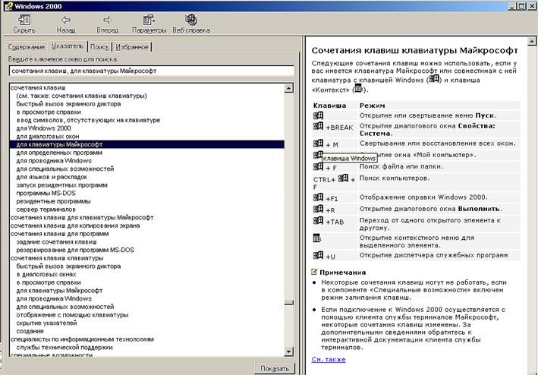
В левой части появившегося окна справки (рис. 5.4) можно увидеть Фрейм (независимое окно в окне), в котором осуществляется поиск необходимого справочного отдела (в правой части – содержимое справки).
Рис. 5.4.
Следует заметить, что пользоваться справочной системой Windows рекомендуется тем пользователям, которые уже обладают определенными знаниями по ОС Windows. Начинающим более удобно пользоваться специальной литературой.
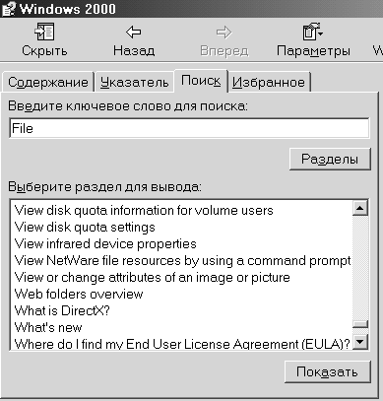
Поиск необходимого справочного раздела можно осуществить через вкладку Содержимое, где перечислены основные справочные разделы Windows. Ориентируясь на названия разделов, можно найти интересующую тему. При этом в правой части окна выводится список тем каждого раздела.
Рис. 5.5.
Более быстрый поиск можно осуществить через вкладку Указатель – в строке Введите ключевое слово для поиска следует ввести ключевое слово для поиска имени необходимого Раздела справки Windows.
Для поиска внутри самих разделов среди непосредственного содержимого справки следует перейти на вкладку Поиск (рис 5.5). Такой поиск будет идти медленнее.
Для вывода результатов такого поиска следует нажать кнопку Показать.
6. Использование Быстрых клавиш в Windows
Мышь – устройство весьма удобное. Но очень часто, особенно при повторяющихся операциях, гораздо эффективнее использовать клавиатуру (таблица ).
Конечно, число клавиш на клавиатуре компьютера велико, но возможных команд – намного больше. Поэтому сразу после создания ПК стали использоваться Сочетания клавиш.
Сочетание клавиш осуществляется путем одновременного нажатия на основную управляющую клавишу (Ctrl, Shift, Alt, клавишу Windows, клавишу Контекст) и (первая нажатая клавиша при этом не отпускается!) дополнительной клавиши, которой может быть любая другая (не управляющая) клавиша.
Возможен вариант, при котором нажимаются сразу две управляющих и одна дополнительная клавиша, например, известное многим сочетание Ctrl+Alt+Del.
В большинстве офисных приложений возможные сочетания клавиш могут обозначаться подчеркиванием букв. Это обозначает нажатие клавиши Alt+буква.
ПРИМЕР: ФАЙЛ обозначает открытие окна меню ФАЙЛ сочетанием клавиш ALT+Ф.
Во многих пунктах меню рядом с командой записывается сочетание клавиш.
ПРИМЕР: Копировать – CTRL+С.
Возможные клавиатурные сочетания, используемые в Windows, можно получить с помощью справки.
Основные клавиатурные сочетания, используемые в Windows, приведены в таблице 5.2.

Сочетания клавиш Windows 2000
Клавиша | Режим
Ctrl + C, Ctrl + Insert | Копирование
Ctrl + X, Shift + Delete | Вырезание
Ctrl + V, Shift + Insert | Вставка
Ctrl + Z | Отмена
Delete | Удаление
Shift + Delete | Удаление элемента без помещения его в корзину и возможности восстановления
Удерживание нажатой клавиши Ctrl при перетаскивании элемента | Копирование выбранного элемента
Удерживание нажатыми клавиш Ctrl + Shift при перетаскивании элемента | Создание ярлыка для выбранного элемента
F2 | Переименование выбранного элемента
Ctrl + СТРЕЛКА ВПРАВО | Перемещение курсора в начало следующего слова
Ctrl + СТРЕЛКА ВЛЕВО | Перемещение курсора в начало предыдущего слова
Ctrl + СТРЕЛКА ВНИЗ | Перемещение курсора в начало следующего абзаца
Ctrl + СТРЕЛКА ВВЕРХ | Перемещение курсора в начало предыдущего абзаца
Ctrl + Shift с любой стрелкой | Выделение абзаца
Shift с любой стрелкой | Выделение нескольких элементов в окне или на Рабочем столе, а также выделение текста в документе
Таблица 5.2.

7. Назначение и общие принципы использования Панели управления
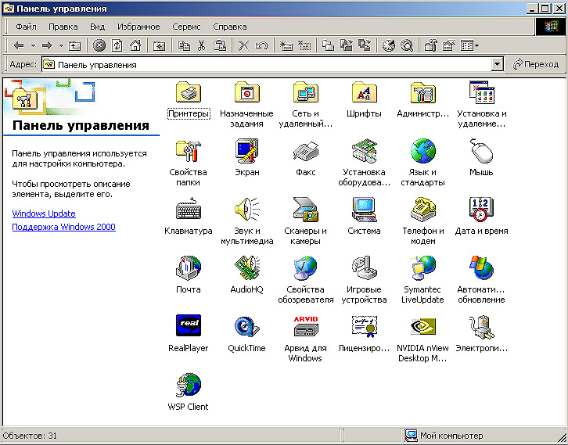
Основным назначением Панели управления является обеспечение настройки ПК, установка, определение и диагностирование параметров оборудования и прикладных программ. Панель управления содержит средства настройки, предназначенные для изменения внешнего вида и характеристик различных компонентов Windows.
Рис. 6.1.
Открыть Панель управления можно двумя способами:
- Нажать кнопку Пуск, выбрать команду Настройка и в открывшемся списке выбрать команду Панель управления.
- Щелкнуть мышкой на значке Мой компьютер и в открывшемся окне щелкнуть по ярлыку Панель управления.
На Панели управления находится около 20 значков (рис. 6.1), каждый из которых соответствует определенному типу устройств, функции Windows или другому ресурсу. В Панели управления могут размещаться и другие компоненты, которые попадают туда после инсталляции прикладного программного обеспечения. Например, на рис. 6.1 такими компонентами являются WSP Client, Quick Time и другие.
При щелчке на соответствующем значке операционная система запустит Мастер, откроет диалоговое окно свойств или запустит какую-то службу.
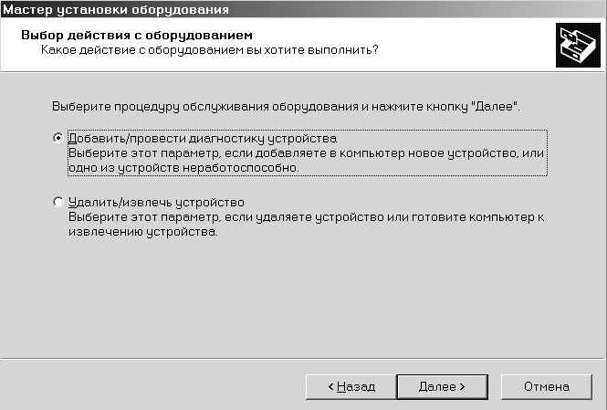
Многие задачи установки оборудования и программного обеспечения в Windows решаются с помощью использования Мастеров.
Рис. 6.2.
Мастер – это последовательность инструкций и действий, которые должен выполнить пользователь при установке определенного устройства или программы.
В качестве примера рассмотрим Мастер установки и удаления оборудования (рис. 6.2).
Чтобы запустить Мастер установки и удаления оборудования, необходимо:
- Открыть Панель управления и выбрать ярлык Установка оборудования.
- Манипулированием кнопкой Далее и выполнением предлагаемых процедур производится установка, удаление и диагностика оборудования.
Такой же принцип использования Мастеров используется при:
  - установки и удалении программ;
  - установке принтера;
  - назначении заданий;
  - создании сетевого подключения.
Настройки с помощью Панели управления
С помощью Панели управления имеется возможность производить индивидуальные настройки параметров клавиатуры и мыши. Для настройки параметров клавиатуры необходимо открыть окно Свойства: Клавиатура.
С помощью окна Свойства: Клавиатура (рис. 6.8) производят настройку:
  - задержки и скорости повтора символов;
  - частоты мерцания курсора;
  - языков и раскладки клавиатуры.
Кроме этого, можно произвести устранение возникших неполадок в работе клавиатуры. Результаты настройки языка можно просмотреть на Панели задач.
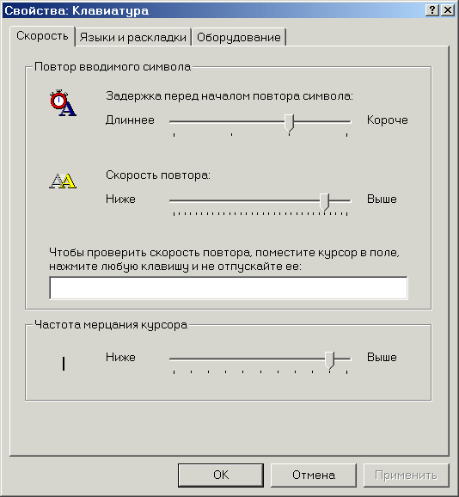
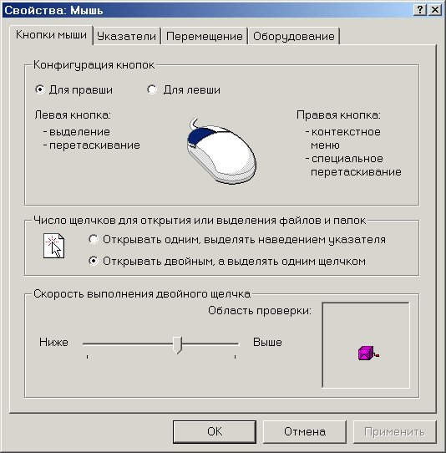
Для настройки параметров мыши необходимо открыть окно Свойства: Мышь (рис. 6.7). Для этого необходимо выбрать Панель управления, щелкнуть по значку Мышь и выбрать Свойства: Мышь.
Рис. 6.8.
Рис. 6.7.
С помощью окна Свойства: Мышь производят настройку:
  - использования мыши для левши или правши;
  - числа щелчков и скорости их выполнения;
  - виды используемых указателей.

Установка даты и времени
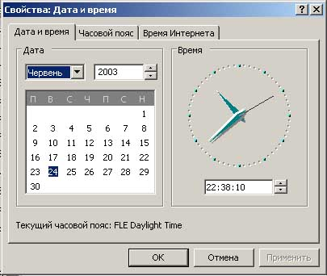
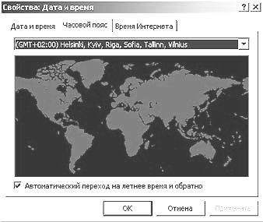
Чтобы открыть компонент Дата и время, в Панели управления дважды щелкните на значке Дата и время.
Рис. 6.10.
Рис. 6.9.
Для установки даты следует выбрать нужный год, нажимая на парные стрелки в окне выбора года, для установки месяца его следует выбрать из выпадающего списка. Нужная дата выбирается щелчком по числу в окне календаря (рис. 6.9). Время устанавливается выделением при помощи курсора нужной пары цифр и установкой нужного значения при помощи парных стрелок или прямым вводом значения с клавиатуры.
Если компьютер работает в локальной сети или Internet, необходимо правильно установить часовой пояс. Обозначения часовых поясов идут от меридиана Гринвич и обозначаются как GMT плюс/минус поправка на часовой пояс, в котором находится компьютер (в целых часах). Часовой пояс Украины будет обозначен как GMT+2 (рис. 6.10).
Дополнительной сервисной функцией, предоставляемой Windows, является функция автоматического перехода на летнее время. Для того чтобы она осуществлялась правильно, из нескольких разных часовых поясов GMT+2 следует выбрать часовой пояс со словом «Киев».
Свойства Системы
Компонент Система в Панели Управления содержит в себе все основные настройки самой операционной системы Windows. В частности, именно в свойствах Системы задается сетевое имя компьютера, его рабочая группа или домен.
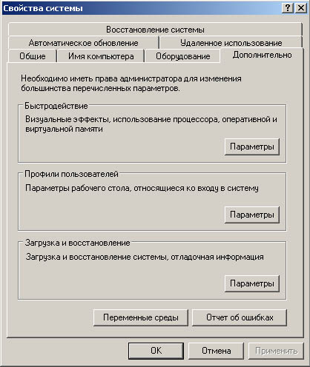
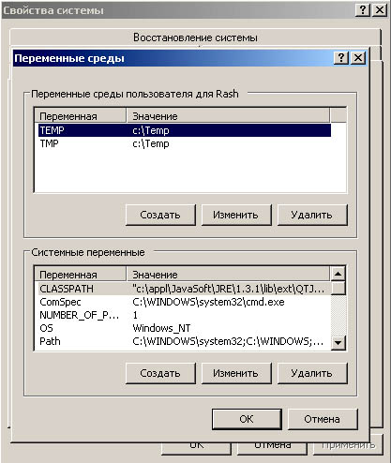
Кроме того, в Системе задаются профили оборудования для данного компьютера, если компьютер работает попеременно с разным составом оборудования (рис. 6.11). Для пользователя наиболее важные настройки содержит в себе вкладка Дополнительно. После установки операционной системы на компьютер необходимо настроить порядок загрузки и восстановления системы и задать переменные среды (рис. 6.12) – в частности, задать расположение папки для временных файлов пользователя. Рекомендуемое их расположение – в папке Temp на диске С. Если оставить их первоначальное расположение, по умолчанию, это приведет к неработоспособности части программ.
Рис. 6.12.
Рис. 6.11.

Язык и стандарты
Компонент Язык и стандарты в Панели управления содержит в себе все основные настройки формата отображения чисел, даты, времени, основной денежной единицы и языка ввода. Для установки языка необходимо в меню Пуск выбрать пункт Настройка, а затем – команду Панель управления. Дважды щелкнуть значок Язык и стандарты на вкладке Общие выбрать нужный язык из списка Доступные языки и щелкнуть Добавить. Повторить операции для каждого выбранного языка (рис 6.13). Таким же образом, используя другие вкладки можно установить форматы других величин, например денежный формат (рис. 6.14).
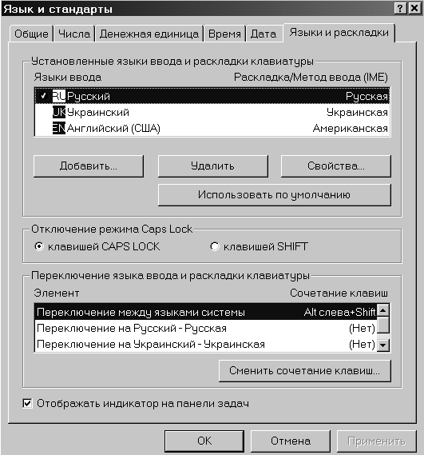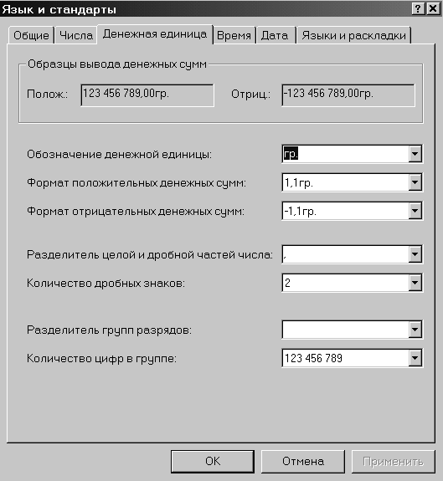
Рис. 6.13.
Рис. 6.14.
8. Программы-архиваторы
Сохранность, рациональное использование и уменьшение физического объема информации всегда были в числе важнейших вопросов информатики. Чем в меньший по размеру файл умещается некоторая порция информации, тем ею легче манипулировать: ее можно быстро передать по сети, для ее сохранения требуется меньше места на внешнем носителе. Для осуществления этих задач и были созданы программы, предназначенные для архивирования файлов (сжатия для переноса или статического хранения на диске или внешнем накопителе).
Архив – файл, содержащий один или больше файлов в сжатом или несжатом состоянии и содержащий также некоторую описывающую эти файлы информацию (словарь архива): имена файлов и их атрибуты, а также контрольные данные. Имена архивных файлов обычно имеют определенное известное расширение, например: ZIP, ARJ, RAR, ARC, в зависимости от того, какой программой они были созданы.
Сжатие – процесс и метод кодирования архивируемой информации для перевода в состояние, требующее меньшего пространства для хранения.
Следует различать программы для архивирования информации без потери данных и программы для сжатия графических, аудио и видео файлов, в которых допускается ухудшение качества изображения и звука.

Архиватор WinRAR
WinRAR – программа для архивирования информации без потери данных, то есть при разархивировании исходная информация полностью восстанавливается.
Программа WinRAR может работать в одном из двух режимов: файловый режим и режим управления архивом.
В файловом режиме в окне программы (рис. 7.1) показывается список файлов и поддиректорий текущей директории. Здесь можно обычным способом выбирать эти файлы и директории мышью или с клавиатуры и выполнять различные файловые операции, такие, как архивирование или удаление.
В режиме управления архивом в окне (рис. 7.2) показывается список файлов и директорий, содержащихся в архиве. Здесь можно выполнять различные операции с архивом: выбирать файлы и директории, извлекать их из архива, тестировать или добавлять комментарии.
В обоих режимах можно изменить текущую папку (реальную или архивную). Для перехода в родительскую папку нажмите клавишу BackSpace или Ctrl+PgUp, либо дважды щелкните мышью на папке «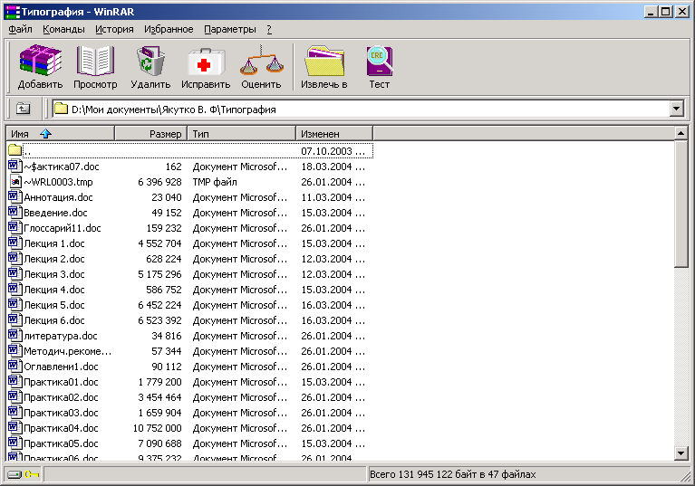..» в списке файлов. Если вы сделаете это в корневой папке архива, то закроете архив и перейдете в ту папку на диске, в которой он находится. Для перехода в другую папку нажмите Enter, Ctrl+PgDn или дважды щелкните мышью на этой папке. Аналогичное действие на файле архива приведет к открытию архива. Для перехода в корневую папку диска служит комбинация клавиш Ctrl+\.
Для входа в режим управления файлами запустите WinRAR двойным щелчком на его значке или введите в командной строке «WinRAR» без параметров (Пуск–Выполнить).
Для входа в режим управления архивами запустите WinRAR в режиме управления файлами, поместите курсор на выбранный архив и нажмите Enter (это же можно сделать, выбрав в меню Файл пункт Открыть архив или дважды щелкнув мышью на имени архива). Назначение основных команд и кнопок приведено в таблице 7.1.
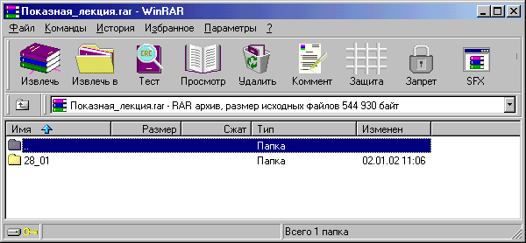
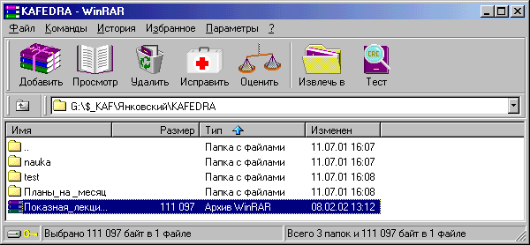
Рис. 7.2.
Рис. 7.1.
Таблица 7.1
Кнопка  панели  инструментов | Команда меню | Действие
Файловый режим
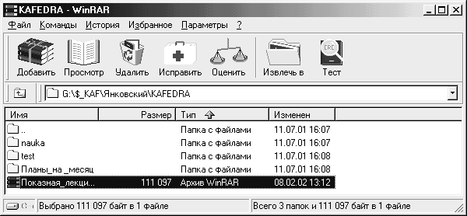 | Добавить файлы в архив | Добавить выделенные файлы в архив
 | Просмотреть файл | Просмотреть содержимое файла
 | Удалить файлы | Удалить выделенные файлы
 | Восстановить архив | Восстановить поврежденный архив. При восстановлении исходный архив не изменяется. Восстановленный архив будет записан под именем _recover.rar или _reconst.rar. Шансы на удачное восстановление архива увеличиваются, если в нем есть информация для восстановления: специальный тип избыточной информации, которую можно добавить командой Добавить информацию для восстановления либо в окне диалога Имя и Параметры архива
 | Оценить степень сжатия | Получить предварительную оценку степени сжатия, не проводя архивирование
Режим архива
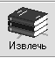 | Извлечь файлы из архива | Извлечь выделенные (или все) файлы и директории из архива в текущую папку, сохраняя структуру директорий
 | Извлечь в другую папку | Извлечь файлы и директории из архива в указанную директорию. В этом режиме файлы можно извлекать без сохранения путей, а также устанавливать дополнительные параметры
 | Протестировать файлы в архиве | Проверить выбранные файлы в архиве. Признак тестирования без ошибок – отсутствие какого-либо сообщения
 | Добавить архивный комментарий | В архивы можно добавлять необязательную текстовую информацию. Если открывается архив с комментарием и на вкладке Общие окна диалога Параметры установлен флажок Показывать комментарий, то справа от списка файлов будет отображаться окно с комментарием
 | Добавить информацию для восстановления | Добавить к архиву запись восстановления
 | Заблокировать архив | Запретить изменение архива. Эта команда рекомендуется для защиты важных архивов от их случайного изменения.
 | Преобразовать архив в SFX | Преобразовать архив в самораскрывающийся (самораспаковывающийся)

Архивирование файлов
Для создания архива выбрать требуемые файлы или директории из списка файлов в главном окне WinRAR (выбор последовательно расположенных файлов в списке можно производить при нажатой клавише Shift стрелками на клавиатуре или мышью; для выбора файлов в любой последовательности можно щелкать по ним левой кнопкой мыши при нажатой клавише Ctrl). После этого щелкнуть на кнопке Добавить файлы в архив на панели инструментов или выбрать команду меню. Откроется окно диалога Имя и параметры архива, в котором можно провести различные настройки архива (рис. 7.3).
По умолчанию создается простой архив RAR. Если требуется создать непрерывный архив, необходимо установить флажок Создать непрерывный архив.
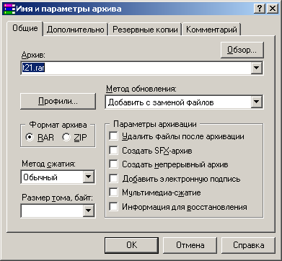
Если поставить флажок Создать SFX-архив, то будет создан самораскрывающийся архив. Мультимедиа-сжатие позволяет упаковывать файлы мультимедиа.
Рис. 7. 3.
Если указать Информация для восстановления, то в случае порчи файла архив можно будет восстановить.
В окне Метод сжатия можно выбрать один из шести режимов сжатия. В большинстве случаев используется Обычный. Если выбрать Хороший или Максимальный, то возрастет время архивирования.
Можно создать многотомный архив. Для этого необходимо в окне Размер тома, байт указать размер файла: либо стандартный (1457500 байт), что соответствует размеру дискеты 3,5”, либо какой-то другой.
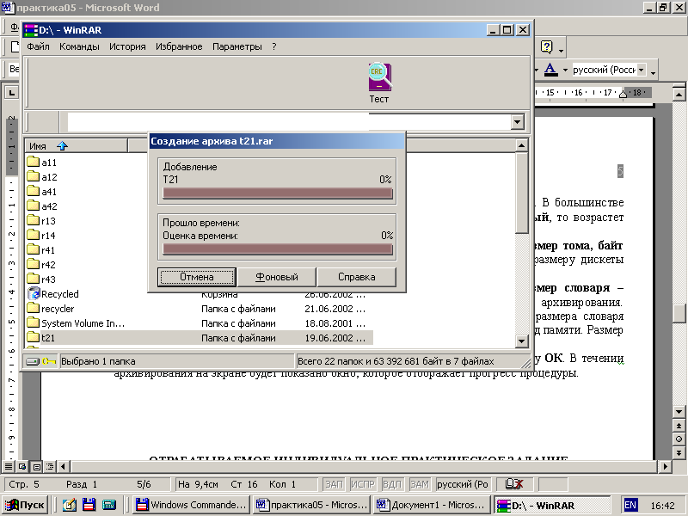
Если перейти на закладку Дополнительно, то можно выбрать Размер словаря – структуры, которая создается динамически в памяти и использует алгоритм архивирования. Если размер сжимаемого файла превышает размер словаря, то увеличение размера словаря обычно увеличивает степень сжатия, но уменьшает скорость и повышает расход памяти. Размер словаря по умолчанию – 256 килобайт.
Рис. 7.4.
По завершении установки параметров архива необходимо нажать кнопку ОК. В течение архивирования на экране будет показано окно, которое отображает процесс процедуры (рис. 7.4).
Извлечение файлов из архива
Для распаковки вначале нужно зайти в требуемый архив. После того как будет открыт архив, выбрать файлы и директории, которые нужно извлечь и щелкнуть на панели инструментов кнопку Извлечь файлы в текущую папку. Если нажать кнопку Извлечь файлы с указанием папки, откроется окно диалога, в котором нужно указать директорию – адресат распаковки. В этом же окне имеется флажок Извлечение без путей, который позволяет извлекать файлы без их путей.

Просмотр файлов
Кнопка Просмотреть файл позволяет просматривать архивные и обычные файлы.

Оценка степени сжатия
В режиме управления файлами можно предварительно оценить возможную степень сжатия выделенных файлов и папок при использовании различных форматов и методов сжатия. Выполнить эту команду можно через меню Команды либо кнопкой Оценить на панели инструментов.
9. Антивирусные программы для Windows
Компьютерным вирусом называется программа, которая может создавать свои копии и внедрять их в файлы, системную область компьютера, вычислительные сети и т. д. При этом копии сохраняют возможность дальнейшего распространения, но необязательно совпадают с оригиналом.
Основной характеристикой антивирусных пакетов является количество распознаваемых сигнатур – последовательностей символов, которые однозначно определяют вирус. Лучшие из пакетов определяют более 10 тысяч вирусов. Наличие эвристического анализатора неизвестных вирусов полезно в антивирусном пакете, но существенным образом замедляет время работы программы.
В мире создано множество антивирусных программ. На Украине пользуются популярностью антивирусные системы:
- Dr. Web от «Диалогнаука» (Россия);
- AntiViral Toolkit Pro by Eugene Kaspersky (сокращенно AVP) от НТЦ KAMI (Россия);
- Norton Antivirus от Symantec Corporation;
- “Nemocnica na Okraji Disku 32”(Больница на окраине диска) или "NOD32" от Eset® (Чехия).

Программа NOD32 имеет удобный пользовательский интерфейс, характерный для среды Windows, большое количество настроек, выбираемых пользователем, а также одну из самых больших в мире антивирусных баз.
Первое поколение антивирусной системы NOD было выпущено в мае 1988. И с того дня NOD не пропустил ни одного "дикого" вируса по результатам тестов Вирусного бюллетеня. По независимой оценке профессиональных антивирусных экспертов Вирусного бюллетеня, NOD32 постоянно обеспечивал самую высокую эффективность обнаружения и самую быструю проверку жестких дисков по сравнению с любой другой антивирусной программой в мире на протяжении прошедших лет.
Антивирусная система NOD32 состоит из следующих резидентных модулей и фильтров:
- AMON – резидентный (всегда выполняющийся в оперативной памяти) антивирусный монитор или сканер "на доступе". Эта программа является наиболее важным инструментом антивирусной защиты.
- NOD32 – это сканер (также именуемый сканером "по требованию"), запускаемый пользователем вручную или планировщиком автоматически.
- IMON (Интернет-монитор) – этот сканер обеспечивает первую линию защиты, контролируя Интернет трафик (протокол POP3 для электронной почты и HTTP для файлов, загружаемых из Интернета)
- DMON (Монитор документов) - этот сканер обеспечивает защиту от макро вирусов в документах MS Office, работает с приложениями, использующими MS Antivirus API (например, MS Office 2000 и выше, Internet Explorer 5.0 и выше)
- EMON (Email монитор) – этот сканер обеспечивает проверку и защиту от вирусов входящей и исходящей корреспонденции в почтовых клиентах Microsoft Outlook и Microsoft Exchange Extension.
В ходе работы AMON сканирует
- оперативную память;
- Загрузочные сектора (Master Boot Record, загрузочный сектор (Boot-сектор) и таблицу разбиения диска (Partition Table)) при доступе и завершении;
- Дискеты, Локальные диски, Сеть;
- файлы при создании, выполнении или открытии;
- Архивы;
- Самораспаковывающиеся архивы (SFX-apxивы).

Имеется два основных метода сканирования, поддерживаемые модулями Антивирусной системы NOD32:
Вирусные базы – Сканирование с использованием вирусной базы полагается на анализ предварительно известных вирусов и их соответствующих образцов в базе данных.
Эвристический анализ – Является сложным алгоритмом, который позволяет обнаружить неизвестные до этого времени вирусы.
Кроме этого доступно 2 дополнительные опции:
Adware/Spyware/Riskware – включает обнаружение Adware (небольшие программы, которые загружают рекламную информацию из Интернета), Spyware (программы, которые отправляют персональную информацию в Интернет) и Riskware (инструменты, которые могут быть потенциально использованы).
Потенциально опасные приложения – включает обнаружение коммерческих программ, которые могут быть использованы хакерами и т.п. (например инструменты для удаленного доступа и администрирования)
Предусмотрены и дополнительные опции:
Расширенная эвристика – расширяет возможности эвристического анализа NOD32 и позволяет обнаружить большее число новых угроз, включая червей, троянов, вирусов и т.п.
Изолировать – если выбрано, файлы, обнаруженные расширенной эвристикой, будут автоматически перемещены в карантин, который предохранит их от выполнения.
Оптимизировать сканирование – если включено, файлы, уже проверенные AMON, не проверяются снова, если они не изменились, вирусная база данных обновлена или некоторые другие условия выполнены.
Рассмотрим работу антивирусной системы NOD32.
Резидентные модули и фильтры постоянно находятся в оперативной памяти и контролируют операции обращения к файлам и секторам. Прежде чем разрешить доступ к объекту, они проверяют его на наличие вируса. Таким образом, NOD32 позволяет обнаружить и удалить вирус до момента реального заражения системы.
Начало работы
После запуска операционной системы при установленном NOD32 в правом углу Панели задач (Индикаторная панель) появляется иконка центра управления (Control Center) . Его диалоговое окно открывается нажатием левой кнопки мыши на этой иконке. В этом диалоговом окне можно настроить все модули и фильтры, служебные программы NOD32, просмотреть отчеты о работе программы, обновить вирусные базы данных и выполнить стандартное сканирование дисков на наличие вирусов.
Для расширенной проверки данных на наличие вирусов используется Сканер NOD32 по требованию (Пуск–Все программы–Eset–NOD32). Для более детальной настройки параметров антивирусной системы NOD32 используется Редактор конфигурации (Пуск–Все программы–Eset–Редактор конфигурации).
При запуске NOD32 открывается его окно на закладке Лог сканирования, автоматически проверяется целостность исполняемого файла NOD32.EXE и оперативная память. По окончании сканирования открывается закладка Цели сканирования (рис. 7.5).
Кнопки Сканера NOD32 по требованию:
- Сканировать – только сканирование на наличие вирусов выбранных объектов;
- Очистить – сканирование и очистка от вирусов выбранных объектов;
- Выход – закрытие программы Сканер NOD32 по требованию;
- Справка – вызов справки по программе Сканер NOD32 по требованию.
На закладке Цели сканирования можно выбрать как целые диски для сканирования, так и отдельные папки и файлы. Для выбора диска – двойной щелчок мышью на соответствующем диске. Для выбора папки или файла использовать диалоговое окно, открывающееся по кнопке Добавить.

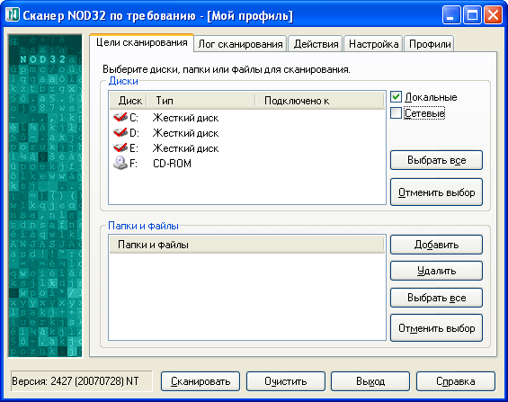
Рис. 7.5.

На закладке Лог сканирования отображается информация о каждой выполненной проверке (рис. 7.6).
Контрольный блок Прокрутка внизу окна воздействует на способ отображения лога. Если выбрано, информация автоматически прокручивается вверх в пределах окна. В противном случае информация статическая и навигация по логу осуществляется с использованием вертикальной линии прокрутки с правой стороны окна. Информация о текущем проверяемом файле указывается в поле под окном. Вращающаяся панель внизу окна справа указывает на активность проверки.

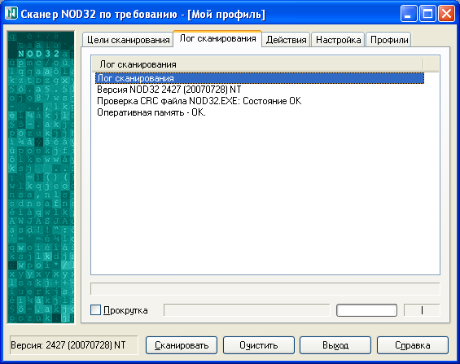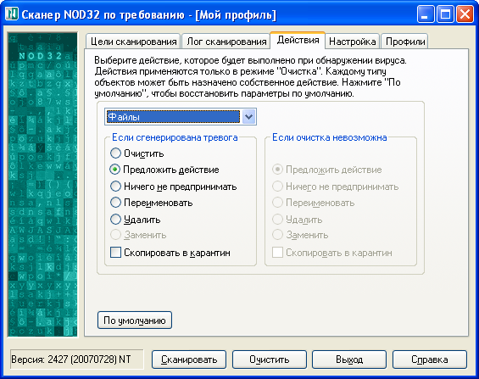

Рис. 7.6. Рис. 7.7.

Закладка Действия (рис. 7.7) позволяет задать действия сканера NOD32 в случае обнаружении вируса при сканировании объектов в режиме Очистка. При чем для каждого типа объектов можно установить свои действия.
Если выбрана кнопка Очистить, и NOD32 обнаружил проникновение, могут быть применены несколько альтернативных действий, основанных на выборах, сделанных на этой вкладке. Действия могут отличаться в зависимости от характера инфицированного объекта. Для выбора объекта щелкните стрелку выпадающего меню в верхней части вкладки Действия. (По умолчанию выбраны “Файлы”). Типы объектов:
- Файлы
- Загрузочные сектора
- Оперативная память
Возможные действия:
- очистить
- предложить действие (по умолчанию)
- ничего не предпринимать
- переименовать
- удалить
- заменить - (только для загрузочных секторов)

Чтобы сохранить зашифрованную копию инфицированного файла в специальной папке карантина, (по умолчанию: program files\eset\infected), выберите опцию “Скопировать в карантин”.
Если любое из выбранных действий отличается от параметров по умолчанию, в нижней части окна отображается уведомительное сообщение. Чтобы возвратиться к параметрам по умолчанию для всех объектов, нажмите кнопку По умолчанию.
Примеры
Если выбрана селективная кнопка “удалить” и опция “Изолировать”, инфицированные файлы будут зашифрованы и перемещены в папку карантина прежде, чем оригинальные файлы будут удалены.
Если выбрано действие “очистить”, и файл не может быть очищен, NOD32 применит вторичное действие, определенное с правой стороны вкладки.

Вкладка Настройка позволяет выбрать объекты и методы диагностики, чувствительность эвристики, системные параметры и параметры ведения лога (рис. 7.8.).

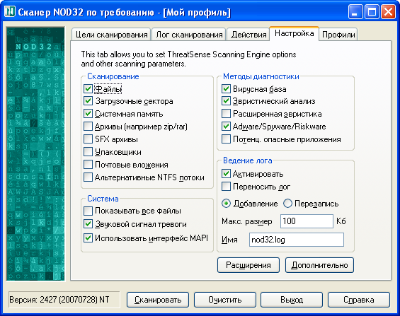

Рис. 7.8.

Сканирование
Набор объектов для диагностики является подгруппой целей сканирования. Например, если выбран диск C: как цель сканирования, сканер не будет проверять архивы, если блок “Архивы” не отмечен. При использовании профиля по умолчанию проверяются файлы, загрузочные сектора и оперативная память. Упаковщики, архивы, SFX-архивы, почтовые вложения и альтернативные потоки NTFS также могут быть выбраны.
Методы диагностики
Методы диагностики являются ключевыми характеристиками Антивирусной системы NOD32. Как Вирусная база так и Эвристический анализ должны быть всегда выбраны. Отключение любой опции уменьшает возможности системы поиска. Вирусные базы представляют собой базы данных, которые часто обновляются автоматической системой обновления (конфигурируется в Центре управления NOD32). Для загрузки последней версии вирусной базы данных требуется правильное имя пользователя и пароль. Эвристика позволяет определять инфекции без необходимости сравнения их с вирусными базами данных. Расширенная эвристика превосходит стандартную и позволяет NOD32 обнаружить большее количество новых угроз. Выбирая опцию Adware/Spyware/Riskware, вы включаете обнаружение соответствующего типа угроз. Потенциально опасные приложения являются стандартными инструментами, которые могут использоваться хакерами для злонамеренных целей (например: инструменты дистанционного контроля).
Система
Группа Система предлагает установку трех характеристик:
- Показывать все файлы - Отметка этой опции повлияет на содержимое Лога. Лог будет показывать все проверенные файлы, даже не инфицированные. Выбор этой опции должен ограничиваться частными случаями, так как это значительно увеличивает размер лог-файла.
- Звуковой сигнал тревоги - Если эта опция отмечена, при обнаружении инфекции воспроизводится звуковой сигнал предупреждения.
- Использовать интерфейс MAPI - Разрешает доступ к файлам электронной почты MS Outlook® с использованием интерфейса MAPI.
Лог сканирования
Лог сканирования является файлом (по умолчанию nod32.log), расположенным в каталоге установки NOD32. Альтернативное имя может быть определено на вкладке Настройка. Если создание лога не отключено на вкладке Настройка, этот файл сохраняется и доступен после закрытия программы NOD32. Здесь может быть также определен максимальный размер файла. Чтобы обеспечить чистую печать Лога, может быть выбрана опция Переносить лог для сохранения разумной ширины сохраненного файла. Наконец, если выбрана опция Добавление, старые результаты сканирования сохраняются, в то время как новые будут добавлены. Если выбрана опция Перезапись, старые результаты при каждом новом сканировании будут перезаписаны.
Кнопки
Кнопка Расширения вызывает окно Редактора расширений. Для получения дополнительной информации смотрите раздел Редактор расширений.
Кнопка Дополнительно открывает окно Дополнительных параметров.
Вкладка Профили служит для создания или выбора специального набора параметров сканирования (рис. 7.9).
Такой, определяемый пользователем, набор параметров называется профиль. Все параметры конфигурации, установленные на вкладках NOD32, могут быть сохранены в профиле. Чтобы сохранить измененные параметры, нажмите кнопку Сохранить. Окно сохраняемого профиля предложит выбрать существующий профиль или создать новый. Для создания нового профиля нажмите кнопку Новый и введите в диалоговом окне имя нового профиля.
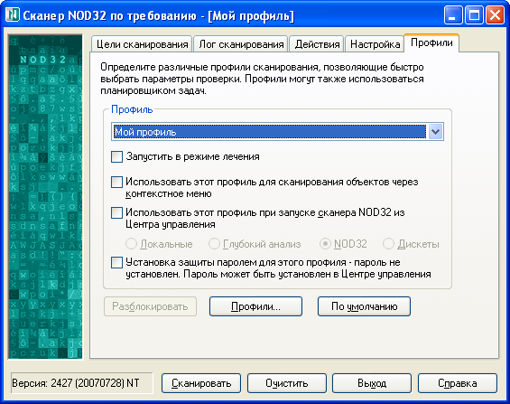
Рис. 7.9.

Чтобы установить защиту паролем для профилей и конфигурации в целом, отметьте переключатель защиты паролем и возвратитесь к Центру управления NOD32, чтобы определить пароль. Все профили с выбранной защитой паролем будут защищены одинаковым паролем. Выбор или изменение пароля описаны в разделе пароля Центра управления NOD32.
Опция Запускать этот профиль в режиме очистки позволяет сканеру NOD32 работать в режиме очистки. Действия, применяемые при обнаружении вируса, зависят от действий, установленных на вкладке Действия.
СОЗДАНИЕ ОТЧЕТА ПО ПРАКТИЧЕСКОМУ ЗАНЯТИЮ
Отчетом по практическому занятию является документ Microsoft Word, разработанный в результате выполнения «Практического задания на Практическое занятие».
Данный отчет по практическому занятию сохраняется в виде файла с именем:
ЮК-№группы ПЗ-№ Фамилия.doc
Например: ЮК-11 ПЗ-11 Иванов.doc
Файл отчета сохранить в папке ЮК 1 курс.
В данный отчет копируется текст отрабатываемого индивидуального практического задания и после каждого пункта задания вставляется снимок экрана по результатам его выполнения, или записываются результаты выполнения данного пункта, или записываются ответы на вопросы.
Копирование в буфер обмена снимка экрана – PrtScr.
Вставка информации из буфера обмена в место, отмеченное курсором – Shift+Ins, Ctrl+V, с помощью Контекстного меню–Вставить или с помощью меню Правка–Вставить.
В практическом задании, приведенном ниже, указано, куда и какие снимки необходимо вставить в отчет по ПЗ.

ПРАКТИЧЕСКОЕ ЗАДАНИЕ НА ПЗ-11
Работа с файлами и папками. Поиск файлов. Справка Windows. Утилиты.

ВНИМАНИЕ!!! В конце занятия сдать преподавателю файл отчета и рабочие файлы по ПЗ-11 вне зависимости от степени выполнения!
ВНИМАНИЕ!!! Выполнить дома задание на Самостоятельную работу № 11 (смотри в конце задания) и представить преподавателю на ПЗ-12.
ВНИМАНИЕ!!! Если в названии файла/папки присутствует Фамилия, писать
свою фамилию; №гр – номер своей группы.

В папке ЮК 1 курс создать Word-файл отчета по практическому занятию № 11
(имя файла ЮК-№группы ПЗ-№ Фамилия.doc, например: ЮК-11 ПЗ-11 Иванов.doc).
Скопировать ПРАКТИЧЕСКОЕ ЗАДАНИЕ НА ПЗ-11 (от этого заголовка и до конца файла) в файл отчета.

1. Запустите программу Проводник (программа навигации по папкам Windows) и откройте в ней папку Мои документы
– Пуск–Все программы–Стандартные–Проводник
(Вставить снимок окна программы Проводник – папка Мои документы)

Разместите окно вашего отчета в правой части экрана, окно Мои документы – в левой части экрана, измените их размеры таким образом, чтобы текст отчета был виден во всю ширину и окна не перекрывались.
(Вставить снимок экрана – Мои документы и отчет)

2. В папке Мои документы создать папки с именем ЮК_1 и ЮК_2
(Вставить снимок окна папки Мои документы)

Поместить ярлык для папки ЮК_1 на рабочий стол Windows:
– вызвать контекстное меню папки ЮК_1 – Отправить–Рабочий стол (создать ярлык)
(Вставить снимок окна папки Мои документы – выбор команды)

(Вставить снимок Рабочего стола)

3. В папке ЮК_1 создать два файла (текстовых документа): ФИНАНСЫ_1.txt и ФИНАНСЫ_2.txt
– вызвать контекстное меню на свободном месте папки ЮК_1
– Создать–Текстовый документ
– переименовать файл
(Вставить снимок окна папки ЮК_1)

4. Скопировать ФИНАНСЫ_1.txt из папки ЮК_1 в папку ЮК_2
– скопировать файл ФИНАНСЫ_1.txt в Буфер обмена (контекстное меню–Копировать)
(Вставить снимок – команда копирования файла)

– вставить файл из Буфер обмена в папку ЮК_2 (открыть папку ЮК_2, контекстное меню–Вставить)
(Вставить снимок – команда вставки файла)

5. Переместить ФИНАНСЫ_2.txt в папку ЮК_2
– вырезать файл ФИНАНСЫ_2.txt в Буфер обмена (контекстное меню–Вырезать)
(Вставить снимок – команда вырезания файла)

– вставить файл из Буфер обмена в папку ЮК_2 (открыть папку ЮК_2, контекстное меню–Вставить)
6. Удалить папку ЮК_1 вместе с файлами
– выделить папку ЮК_1 –контекстное меню–Удалить
(Вставить снимок – команда удаления папки)

7. Удалить из папки ЮК_2 файлы
– открыть папку ЮК_2
– выделить файлы в папке ЮК_2
– контекстное меню–Удалить
(Вставить снимок – команда удаления файлов)

8. Восстановить удаленные файлы и папки
– открыть Корзину Windows
– выделить файлы ФИНАНСЫ_1.txt, ФИНАНСЫ_2.txt и папку ЮК_1
– контекстное меню–Восстановить
(Вставить снимок – команда восстановления файлов/папок)

9. Удалить папки ЮК_1, ЮК_2 и созданный на Рабочем столе ярлык
10. Очистить корзину
– открыть Корзину Windows
– Задачи для корзины–Очистить корзину
(Вставить снимок – команда Очистить корзину)

11. В папке Мои документы создать папку с именем ПЗ-11 Фамилия
12. В папке ПЗ-11 Фамилия создать четыре папки: Финансы; Акты проверки; Расходы предприятия; Финансовый отчет.
(Вставить снимок окна папки ПЗ-11 Фамилия)

13. В папке с именем Финансы создать файл (текстовый документ) с именем Валюта.txt, в который с помощью редактора Блокнот записать: 1000$, 12000 руб., 5700 грн.
– открыть папку Финансы
– вызвать контекстное меню на свободном месте папки Финансы
– Создать–Текстовый документ
– переименовать файл
– открыть файл программой Блокнот
– ввести текст
– закрыть программу Блокнот
(Вставить снимок содержимого файла)

14. В папке с именем Акты проверки создать файл (текстовый документ) с именем Акты.txt, в который записать: Акты проверки за 2015 год
(Вставить снимок содержимого файла)

15. В папке с именем Финансовый отчет создать файл (текстовый документ) с именем Отчеты.txt, в который записать: Финансовый отчет предприятия за 2015 год
(Вставить снимок содержимого файла)

16. В папке с именем Расходы предприятия создать файл (текстовый документ) Расходы 2015.txt, в который записать: Расходы предприятия на канцелярские товары за 2015 год
(Вставить снимок содержимого файла)

17. Изучить правила работы с системой поиска в Windows (в Практическом занятии №11 Учебный вопрос №4).
В панели поиска файлов и папок какое из полей используется для поиска по именам файлов, по их содержимому, какое поле используется для указания места поиска?
Ответ:

Внимательно изучите Таблицу 5.1 Метасимволы для поиска и абзац перед ней. Ответить на вопрос.
Для чего используются метасимволы «?» и «*»?
Ответ:

18. Произвести поиск в папке Мои документы:
– файлов и папок, имеющих в своем имени слово Расходы
(Вставить снимок с условием поиска)

(Вставить снимок с результатом поиска)

– файлов, имеющих в тексте (содержимом) запись 2015 год
(Вставить снимок с условием поиска)

(Вставить снимок с результатом поиска)

– файлов, имеющих имя Валюта.txt
(Вставить снимок с условием поиска)

(Вставить снимок с результатом поиска)

– файлов и папок, имеющих в имени буквосочетание Фин
(Вставить снимок с условием поиска)

(Вставить снимок с результатом поиска)

19. Произвести поиск в папке С:/Windows файлов с именами, состоящими из 5 символов, в которых первый символ имени «W», последние – «32», и расширением имени файла «DLL»
(Вставить снимок с условием поиска)

(Вставить снимок с результатом поиска)

Произвести поиск в папке С:/Windows файлов с именами, состоящими из 5 символов, в которых первый символ имени «W», последние – «32», и любым расширением имени файла.
(Вставить снимок с условием поиска)

(Вставить снимок с результатом поиска)

Произвести поиск в папке С:/Windows файлов с именами, начинающимися на «W», и расширением имени файла «EXE».
(Вставить снимок с условием поиска)

(Вставить снимок с результатом поиска)

Произвести поиск в папке С:/Windows файлов с расширением txt
(Вставить снимок с условием поиска)

(Вставить снимок с результатом поиска)

20. Изучить правила работы со справочной системой Windows (в Практическом занятии №11 Учебный вопрос №5). С помощью справочной системы Windows найти сочетания клавиш для следующих операций: Копирование, Вырезание, Вставка, Отмена. Поиск произвести тремя способами: с помощью Оглавления, с помощью Указателя, с использованием поиска (поле Найти).
(Вставить снимки окон справки, поясняющие процесс поиска данной информации с помощью Оглавления (Разделы справки))

(Вставить снимки окон справки, поясняющие процесс поиска данной информации с помощью Указателя)

(Вставить снимки окон справки, поясняющие процесс поиска данной информации с использованием поиска (поле Найти))

21. Открыть папку ПЗ-11 Фамилия, установить отображение файлов/папок в виде списка (меню Вид–Список)
(Вставить снимок окна с выбором команды Список)

Установить сортировку файлов/папок по имени (меню Вид–Упорядочить значки–Имя)
(Вставить снимок окна с выбором вида сортировки)

Выделить папки Акты проверки, Финансовый отчет (нажать клавишу Ctrl и удерживая ее щелкнуть мышью по соответствующим папкам)
(Вставить снимок окна с выделенными папками)

Удалить папки Акты проверки, Финансовый отчет (контекстное меню–Удалить)
(Вставить снимок окна – удаление папок)

Удалить созданные Вами на занятии файлы и папки со всем их содержимым (ЮК_1, ЮК_2, ПЗ-11 Фамилия, Расходы предприятия, Финансы, Валюта.txt, Акты.txt, Отчеты.txt, Расходы 2015.txt ).

22. Очистить корзину.

23. В папке Мои документы создать папку с именем ЮК-№гр ПЗ-11 Фамилия Архив (например ЮК-11 ПЗ-11 Иванов Архив)и скопировать в нее файл
ЮК-1 Практ_занятие 11.doc
(Снимок содержимого папки ЮК-№гр ПЗ-11 Фамилия Архив )

24. Заархивировать файл ЮК-1 Практ_занятие 11.doc в папке
ЮК-№гр ПЗ-11 Фамилия Архив с помощью архиватора WinRAR в формате ZIP-архива в обычном режиме сжатия:
– выделить файл
– вызвать на нем контекстное меню
– команда Добавить в архив
– установить в окне Имя и параметры архива Формат архива–ZIP, Метод сжатия–Обычный
(Снимок окна с параметрами архивации)

– щелкнуть кнопку ОК
(Снимок содержимого папки ЮК-№гр ПЗ-11 Фамилия Архив )

Определить в байтах размер ZIP-файла архива Практического занятия ПЗ-11
– ZIP-файл архива – Контекстное меню–Свойства–Размер
(Снимок окна со свойствами файла архива)

25. Заархивировать файл ЮК-1 Практ_занятие 11.doc в папке ЮК-№гр ПЗ-11 Фамилия Архив с помощью архиватора WinRAR в формате RAR-архива в обычном режиме сжатия:
– выделить файл
– вызвать на нем контекстное меню
– команда Добавить в архив
– установить в окне Имя и параметры архива Формат архива–RAR, Метод сжатия–Обычный
(Снимок окна с параметрами архивации)

– щелкнуть кнопку ОК
(Снимок содержимого папки ЮК-№гр ПЗ-11 Фамилия Архив )

Определить в байтах размер RAR-файла архива Практического занятия ПЗ-11
– RAR-файл архива – Контекстное меню–Свойства–Размер
(Снимок окна со свойствами файла архива)

26. Заархивировать файл ЮК-1 Практ_занятие 11.doc в папке
ЮК-№гр ПЗ-11 Фамилия Архив с помощью архиватора WinRAR в формате RAR-архива в обычном режиме сжатия, в виде самораспаковывающегося архива.
– выделить файл
– вызвать на нем контекстное меню
– команда Добавить в архив
– установить в окне Имя и параметры архива Формат архива–RAR, Метод сжатия–Обычный, Параметр архивации – Создать SFX-архив
(Снимок окна с параметрами архивации)

– щелкнуть кнопку ОК
(Снимок содержимого папки ЮК-№гр ПЗ-11 Фамилия Архив )

Определить в байтах размер самораспаковывающегося файла архива Практического занятия ПЗ-11
– самораспаковывающийся файл архива – Контекстное меню–Свойства–Размер
(Снимок окна со свойствами файла архива)

27. В папке Мои документы создать папку с именем ЮК-№гр ПЗ-11 Фамилия Файлы и разархивировать в нее файлы архивов.
– выделить файл ZIP-архива ( .zip)
– вызвать на нем контекстное меню
– команда Извлечь файлы
– в окне Путь и параметры извлечения выбрать в правой панели папку
ЮК-№гр ПЗ-11 Фамилия Файлы
(Снимок окна с параметрами разархивации ZIP-архива)

– выделить файл RAR-архива ( .rar)
– вызвать на нем контекстное меню
– команда Извлечь файлы
– в окне Путь и параметры извлечения выбрать в правой панели папку
ЮК-№гр ПЗ-11 Фамилия Файлы
(Снимок окна с параметрами разархивации RAR-архива)

– запустить файл самораспаковывающегося архива ( .exe)
– через кнопку Обзор выбрать в папку ЮК-№гр ПЗ-11 Фамилия Файлы
(Снимок окна с параметрами разархивации SFX-архива)

(Снимок содержимого папки ЮК-№гр ПЗ-11 Фамилия Файлы )

28. Удалить папки ЮК-№гр ПЗ-11 Фамилия Архив, ЮК-№гр ПЗ-11 Фамилия Файлы
(Снимок содержимого папки Мои документы)

29. Очистить корзину.

30. Через окно антивирусной программы сканировать на наличие вирусов папку C:\Program Files
– открыть антивирусную программу
– выбрать объект/папку для сканирования
(Снимок окна с установленными параметрами перед запуском сканирования)

(Снимок окна с результатами сканирования)

31. Через контекстное меню очистить от вирусов папку Мои рисунки в папке Мои документы
– открыть папку Мои документы
– вызвать контекстное меню на папке Мои рисунки
– выбрать команду сканирования/очистки/проверки на наличие вирусов
(Снимок экрана – контекстное меню – выбор команды)

(Снимок окна с результатами очистки)

Сохранить рабочие документы (файл отчета).
Доложить преподавателю о выполнении задания.
Скопировать рабочие файлы на USB-накопитель.
Представить работу для проверки.

ВНИМАНИЕ!!! В конце занятия сдать преподавателю файл отчета и рабочие файлы по ПЗ-11 вне зависимости от степени выполнения!

ЗАДАНИЕ НА САМОСТОЯТЕЛЬНУЮ РАБОТУ № 11
Законспектировать теоретический материал, изученный на Практическом занятии №11 (кратко, основные положения, порядок действий, быстрые сочетания клавиш и т.д., объём конспекта 1…2 страницы).

